**Calculator**

**软件内容简介：**

Calculator 是一个简易计算器，能实现简单数学表达式的四则运算，支持小数运算，百分号运算，加减乘除实现了优先级判断。能进行结果的动态展现，用户体验效果好。

**界面设计：**

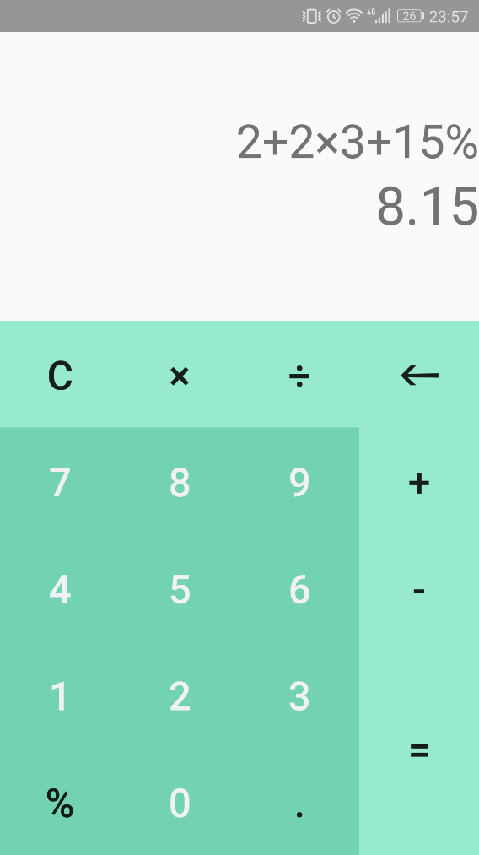

**软件操作流程：**

Yous Calculator计算器使用起来跟实际的计算器使用流程相同，用户操作友好，输入正确的运算表达式都可以得到正确的结果。

**难点：**

在编写计算器的过程中遇到了很多难点，首先是第一次用Android Studio制作安卓App所以界面控件布局设计刚开始一直拍不好，其次计算器在对输入的表达式的处理计算遇到了小数计算的难点，解决方案为采用java的split()函数进行运算符和数的切割，但是这样就完成不了输入负数的运算。

**不足之处：**

Calculator暂时无实现运算的负数运算以及括号优先级运算，对于小数运算有时小数位不精确。

**今后设想：**

实现括号运算、负数运算等科学计算器应有的运算，使小数计算结果更加精确，设计更好的用户交互界面以及反馈信息，为用户提供更好的服务。

**代码设计：**

以下使核心代码设计：

